Getriebe Modell 2 – Briefwaage (Hebel)
Der folgende Typ einer mechanischen Waage heißt korrekt „Neigungswaage“ und ist bis heute als Briefwaage sehr verbreitet.

Konstruktionsaufgabe
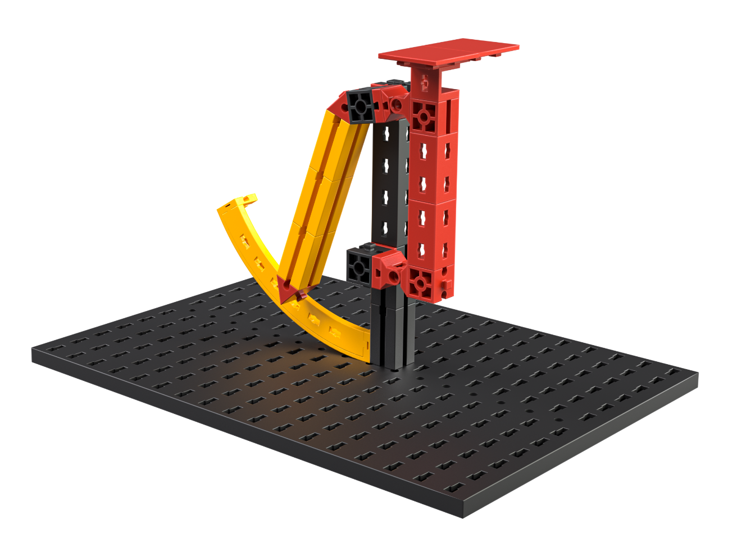
Abb. 1: Briefwaage
Konstruiere die Briefwaage aus Abb. 1. Im Unterschied zur Balkenwaage muss bei dieser Waage kein Gewicht angepasst werden: Das auf der Waagschale (rechts) aufgelegte Gewicht sorgt für eine entsprechende Auslenkung des linken Zeigers (gelbe Grundbausteine mit Winkelstein an der Spitze). Die Waage ist in einem stabilen Gleichgewicht.
Schneide die Vorlage für die Skala der Briefwaage aus und befestige sie mit zwei S-Riegeln links und rechts am gelben, gebogenen Winkelträger. Nimm‘ einen schwarzen Stift und markiere die „Nullstellung“ der Waage (bei leerer Waagschale), d. h. die Stelle, auf die die Spitze des roten Winkelsteins auf der Skala zeigt, mit einem Strich und einer „0“.

Thematische Frage
Jetzt muss auch diese Waage noch kalibriert werden. Dafür musst du die Waagschale wieder mit „Einheitsgewichten“ beschweren (siehe Aufgabe 1). Markiere durch Striche die jeweilige Position der Spitze des roten Winkelsteins auf der Skala. Prüfe die Korrektheit deiner Kalibrierung mit unterschiedlich schweren Objekten, deren Gewicht du kennst.
Welches maximale Gewicht kannst du mit dieser Waage messen?

Experimentieraufgabe
1. Wie kann man bei dieser Waage den Messbereich vergrößern?
2. Wie kann man bei dieser Waage die Messung verfeinern? (Auch hier gibt es mehrere Möglichkeiten, das zu erreichen.)
3. Warum werden die Abstände zweier z. B. 10-g-Markierungen auf der Skala mit zunehmendem Gewicht kleiner?

